Vánoční svícen – jablíčko

Pomůcky: žlutočervené jablko - česká odrůda, rovně stojící; plochá párátka, hřebíček celý, rozinky - (nebo švestky, meruňky), vánoční svíčka, alobal, stužka, menší nožík, hadřík

Postup:
1. Jablko pěkně očistíme hadříkem a vyleštíme.
2. Na plochá párátka napichujeme rozinky (nebo jiné menší ovoce - švestky, meruňky) a
vpichujeme kolem obvodu do jablka.
3. Hřebíček vpichujeme rovnou do jablka a zdobíme dle vlastní fantazie.
4. Na závěr v místě stopky /nebo okvětí/vykrojením zvětšíme otvor a dovnitř vložíme svíčku,
kterou můžeme omotat alobalem, aby v otvoru držela.
5. Svíčku můžeme ozdobit stužkou.

Úkoly:
1. Jaké znáš vánoční pranostiky?
2. Řekněte si některou vánoční lidovou koledu (Na Štědrý den, Narodil se Ježíšek, Běžela liška
po ledu; Dědečku, dědečku, koleda…).
3. Zahrajte si hru „Jaký zvoneček zvoní“ (např. keramický, skleněný, kovový, rolničky…)
4. Jaké znáte zvyky na Štědrý den?
5. Přečti spolužákům vánoční básničku nebo vánoční příběh z dětské knížky.
6. Zazpívejte si oblíbené vánoční písničky a koledy. (např. Rychle, bratři; Z jedné strany
chvojka; Pásli ovce valaši; Veselé vánoční hody; Jak jsi krásné, neviňátko; Štědrej večer
nastal; Štěstí, zdraví, pokoj svatý…).

Škola: Základní škola Trávníky Otrokovice, příspěvková organizace
Číslo projektu: CZ.1.07/1.4.00/21.2637
Tato práce je šířena pod licencí CC BY-SA 3. 0. Odkazy a citace jsou platné k datu vytvoření této práce.
Název výukového materiálu: Vánoční svícen - jablíčko
Autor: Mgr. Dana Mlčáková
Vytvořeno: 16. 12. 2012
Ročník: 1. – 5. ročník
Vzdělávací oblast: Člověk a svět práce
Vzdělávací obor: Praktické činnosti
Tematický okruh: Příprava vánočního svícnu
Téma: Práce podle slovního návodu a předlohy
Pomůcky: žlutočervené jablko - česká odrůda, rovně stojící; plochá párátka, hřebíček celý, rozinky - (nebo švestky, meruňky), vánoční svíčka, alobal, stužka, menší nožík, hadřík Anotace: Pracovní list obsahuje pracovní postup přípravy vánočního svícnu. Žáci si
společně přečtou úkoly a pracovní postup. Podle postupu samostatně připraví
vánoční svícen.
Materiál má za cíl podporovat žáky v rozvoji vlastností - přesnost, ukázněnost, vytrvalost a odpovědnost za svou práci. Je určen pro práci s počítačem a dataprojektorem. Motivuje žáky k dalšímu procvičení praktických činností od nejjednodušších až po složitější.

Fotografie jsou z vlastního archivu autora. K pořízení fotografií byl použit digitální fotoaparát Samsung S860.

Všechny objekty použité k vytvoření této práce jsou součástí SW MICROSOFT ®OFFICE.
Materiál je určen pro bezplatné používání pro potřeby výuky a vzdělávání na všech typech škol a školských zařízeních. Jakékoliv další využití podléhá autorskému zákonu.

Tato práce je šířena pod licencí CC BY-SA 3.0. Odkazy a citace jsou platné k datu vytvoření této práce.
Texty jsou vlastní originální tvorbou autora.

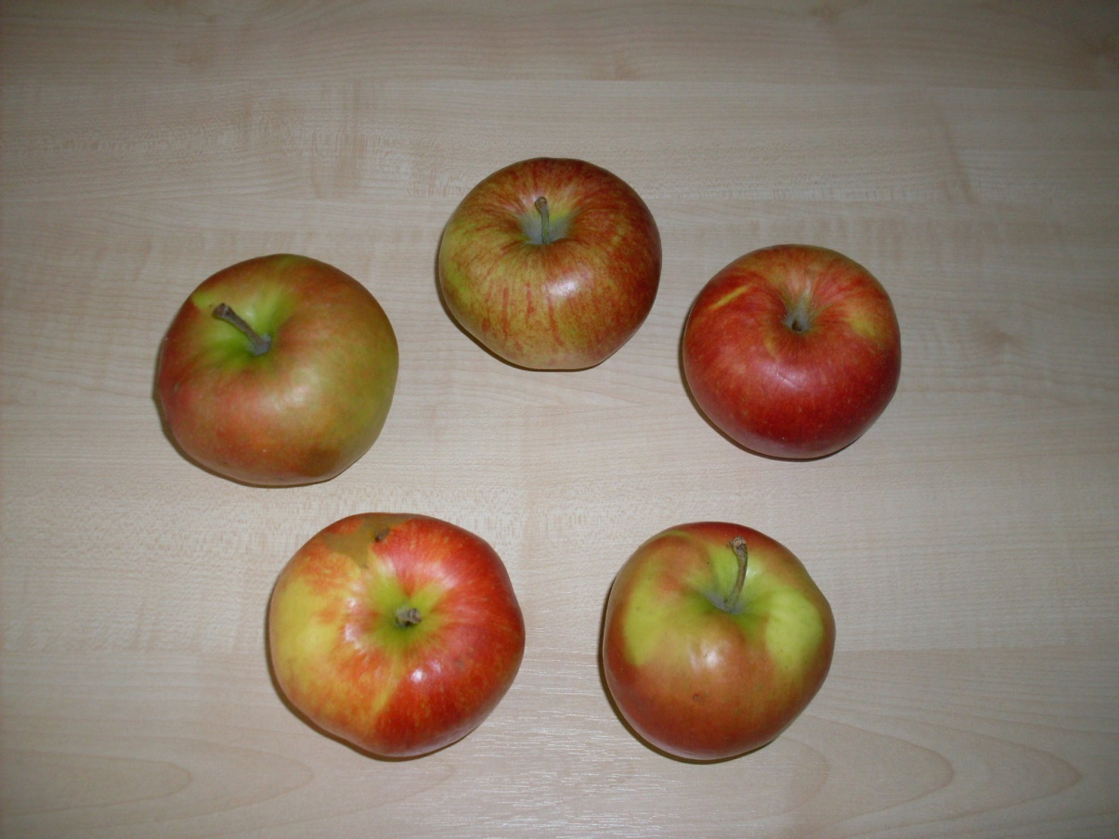

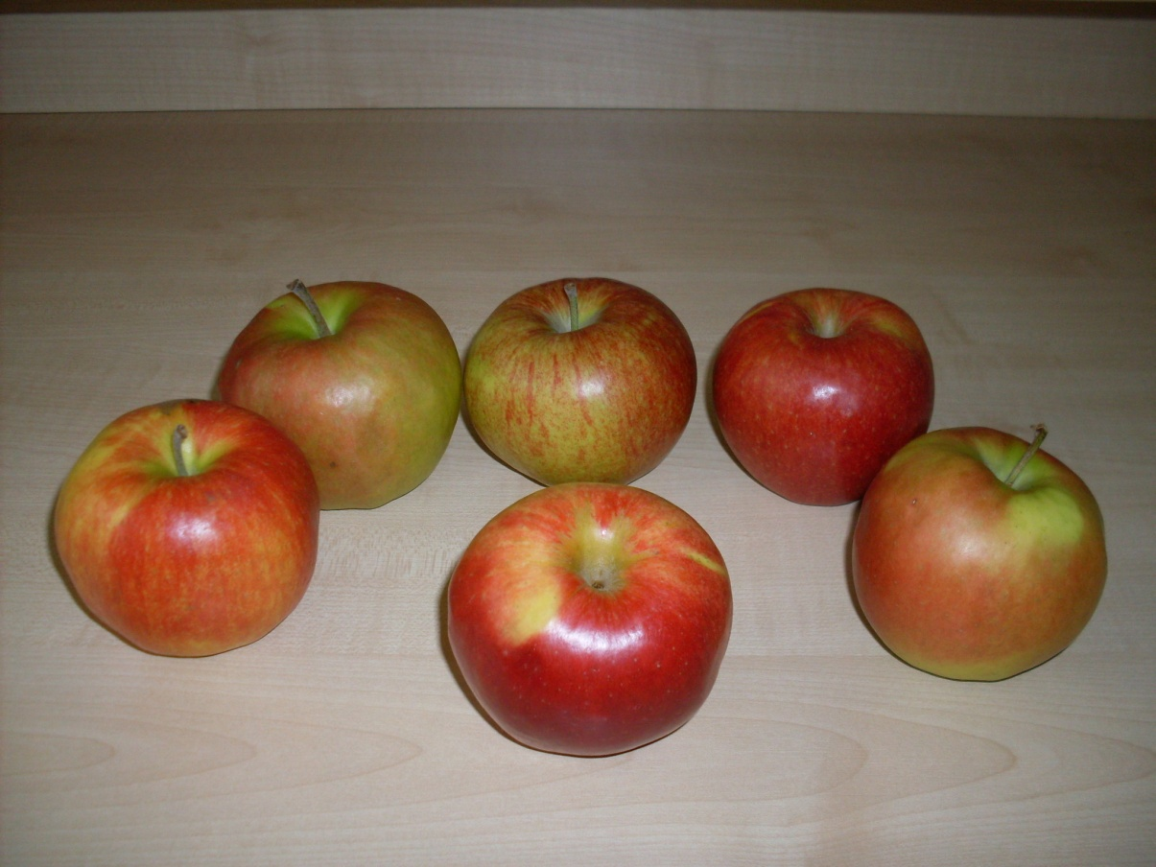
jablka vhodná na vánoční svícen



